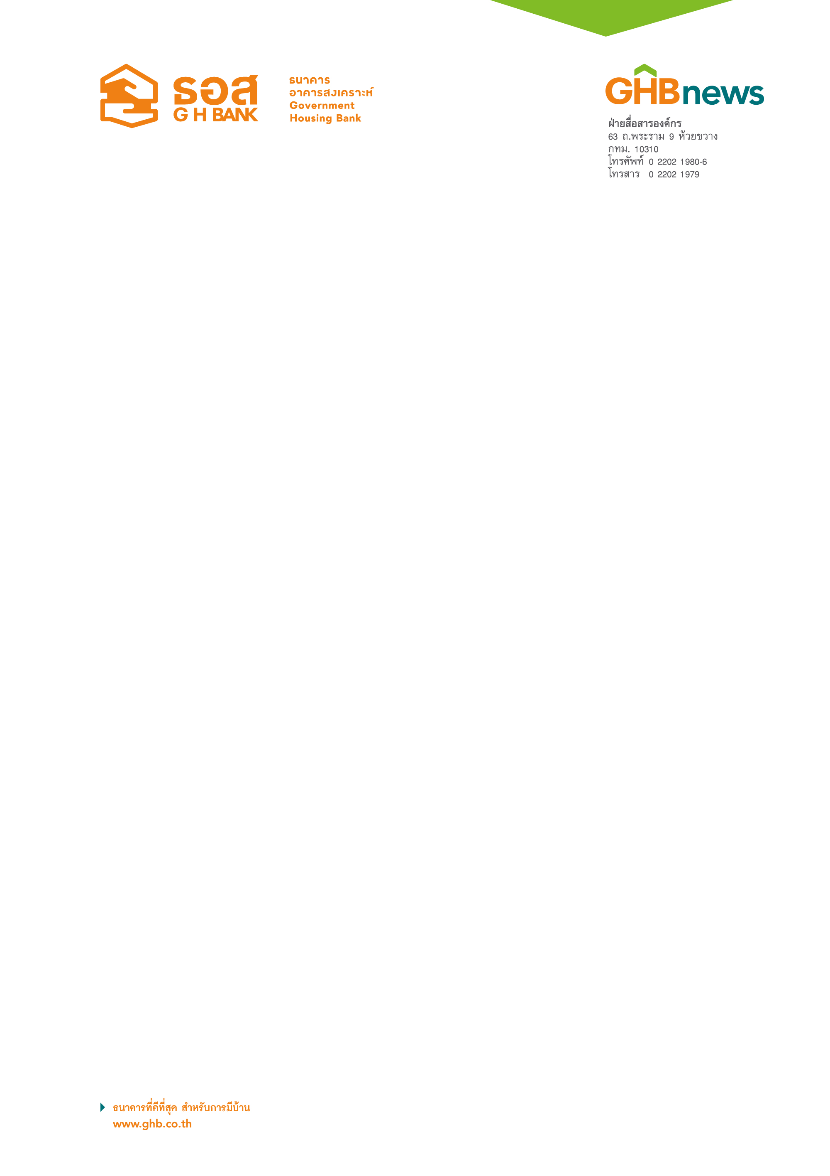

ธอส. จัดทำเงินฝากประจำ 8 เดือน ดอกเบี้ย 1.50% ต่อปี
รับดอกเบี้ยรายเดือน !!

ธนาคารอาคารสงเคราะห์ (ธอส.) จัดทำผลิตภัณฑ์ “เงินฝากประจำ 8 เดือน” อัตราดอกเบี้ย 1.50% ต่อปี รับดอกเบี้ยรายเดือน เงื่อนไขเปิดบัญชีเงินฝากครั้งแรกและจำนวนเงินฝากครั้งต่อไปขั้นต่ำ 10,000 บาท ขึ้นไป เปิดบัญชีและฝากเพิ่มได้ตั้งแต่วันที่ 4 กรกฎาคม - 26 สิงหาคม นี้

นายฉัตรชัย ศิริไล กรรมการผู้จัดการธนาคารอาคารสงเคราะห์ (ธอส.) เปิดเผยว่า จากนโนบายธนาคารที่มุ่งเน้นเสริมสร้างวินัยการออมเพื่อการมีที่อยู่อาศัยในอนาคต จึงได้จัดทำผลิตภัณฑ์ “เงินฝากประจำ 8 เดือน” อัตราดอกเบี้ย 1.50% ต่อปี รับดอกเบี้ยรายเดือน เงื่อนไขเพียงเปิดบัญชีเงินฝากครั้งแรกและจำนวนเงินฝากครั้งต่อไปขั้นต่ำ 10,000 บาทขึ้นไป ลูกค้าที่สนใจสามารถเปิดบัญชีได้ตั้งแต่วันที่ 4 กรกฎาคม 2559 ถึงวันที่ 26 สิงหาคม 2559 ติดต่อสอบถามรายละเอียดเพิ่มเติมได้ที่ธนาคารอาคารสงเคราะห์ทุกสาขาทั่วประเทศ หรือศูนย์ลูกค้าสัมพันธ์ (Call Center) โทร 0-2645-9000 หรือ www.ghbank.co.th และ Facebook fanpage ธนาคารอาคารสงเคราะห์

ฝ่ายสื่อสารองค์กร
5 กรกฎาคม 2559

